Краткие итоги
26 января 2021 г

Оборот организаций и платные услуги населению
за 2020 год

Оборот крупных и средних организаций Грайворонского городского округа за 2020 год составил 7725.4 млн. рублей и по сравнению с 2019 годом увеличился на 7,9%. В том числе стоимость отгруженных товаров собственного производства, выполненных собственными силами работ и услуг составила 6459,9 млн. рублей (108,2% к уровню прошлого года), выручка от продажи приобретенных на стороне товаров (без НДС и акцизов) – 1265,5 млн. рублей (106,5%). В общем обороте доля сельскохозяйственных организаций составляет 72,3%, промышленных – 4,2%. Оборот розничной торговли составил 1091,3 млн. рублей (104,0 % к прошлому году), в том числе пищевыми продуктами – 636,8 млн. рублей (103,2%).
За январь-декабрь 2020 года крупными и средними предприятиями оказано платных услуг населению на сумму 89,0 млн. рублей, что составляет 49,7% к январю-декабрю 2019 года. Такое уменьшение произошло в связи с изменением методологии статистической отчетности по предоставлению платных услуг.

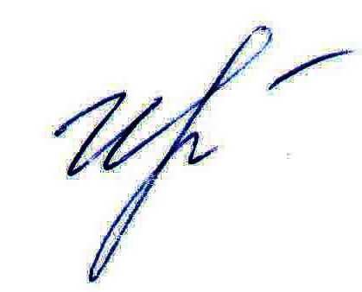
Руководитель подразделения
Белгородстата в г. Грайворон С.В.Ильина

Исп. С.В.Ильина
8 (47261) 4-64-88

